Изложенная ниже информация взята с сайта Главного управления МВД России по Саратовской области, и размещена на странице:
https://64.мвд.рф/gumvd/Struktura_GU_MVD/Apparat_Glavnogo_upravlenija/icgu

Информационный центр Главного управления Министерства внутренних дел Российской Федерации по Саратовской области

Прием граждан, а также представителей государственных и муниципальных органов по вопросу предоставлению государственной услуги по выдаче справок о наличии (отсутствии) судимости и (или) факта уголовного преследования либо о прекращении уголовного преследования» в соответствии с требованиями приказа МВД РФ №1121-11 г., осуществляется по адресу: ул. Соколовая, 339, г. Саратов.
Приемные дни:
- вторник с 09.00 до 18.00 (перерыв с. 13.00 до 14.00)
- четверг с 09.00 до 18.00 (перерыв с. 13.00 до 14.00),
- суббота с 09.00 до 13.00.
Прием заявлений по вопросу предоставления государственной услуги по выдаче справок о наличии (отсутствии) судимости и (или) факта уголовного преследования ведется по предварительной записи.
Запись осуществляется по телефону 99-54-42
Контактные телефоны ИЦ: 99-54-42; 99-58-03, 99-54-60
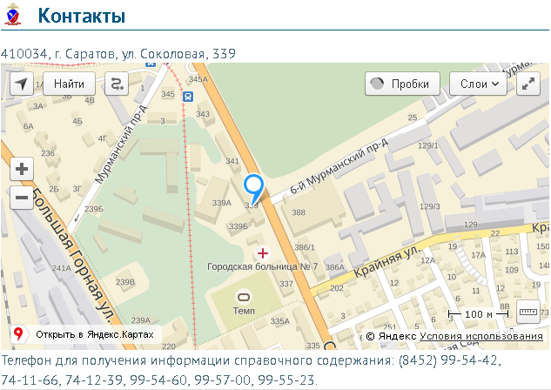

Работа по предоставлению государственной услуги по выдаче справок о наличии (отсутствии) судимости и (или) факта уголовного преследования либо о прекращении уголовного преследования
В соответствии с требованиями приказа МВД РФ от 07.11.2001 г. № 1121 «Об утверждении Административного регламента Министерства внутренних дел Российской Федерации по предоставлению государственной услуги по выдаче справок о наличии (отсутствии) судимости и (или) факта уголовного преследования либо о прекращении уголовного преследования», информационный центр (ИЦ) ГУ МВД России по Саратовской области осуществляет работу по выдаче гражданам, а также государственным и муниципальным органам справок о наличии (отсутствии) судимости и (или) факта уголовного преследования либо о прекращении уголовного преследования.
При необходимости получения данной справки Вы можете обратиться лично с письменным заявлением в ИЦ ГУ МВД России по Саратовской области, либо в УОМВД по месту Вашего жительства.
В случае невозможности личного присутствия, с заявлением от Вашего имени может обратиться уполномоченное Вами лицо при наличии доверенности или ее копии на право получения указанной справки, выданной в установленном законодательством РФ порядке.
Срок подготовки справки не более одного месяца со дня подачи заявления.
Справка о наличии (отсутствии) судимости и (или) факта уголовного преследования либо о прекращении уголовного преследования вручается заявителю лично при предъявлении им паспорта (иного документа, удостоверяющего личность) или его доверенному лицу.

Перечень документов, необходимых для предоставления государственной услуги по выдаче справки о наличии (отсутствии) судимости и (или) факта уголовного преследования либо о прекращении уголовного преследования
Для предоставления государственной услуги заявителем представляются следующие документы:
1. Заявление о выдаче справки о наличии (отсутствии) судимости (приложение № 1).
2. Копия всех заполненных страниц документа, удостоверяющего личность:
- паспорта гражданина Российской Федерации - для граждан Российской Федерации;
- паспорта иностранного гражданина либо иного документа, установленного федеральным законом или признаваемого в соответствии с международным договором Российской Федерации в качестве документа, удостоверяющего личность иностранного гражданина, - для иностранных граждан;
- документа, выданного иностранным государством и признаваемого в соответствии с международным договором Российской Федерации в качестве документа, удостоверяющего личность лица без гражданства, разрешения на временное проживание, вида на жительство либо иных документов, предусмотренных федеральным законом или признаваемых в соответствии с международным договором Российской Федерации в качестве документов, удостоверяющих личность лица без гражданства, -для лиц без гражданства.
3. Копия доверенности на право получения справки о наличии (отсутствии) судимости, выданной в установленном законодательством Российской Федерации порядке, - при подаче заявления доверенным лицом.
4. Копия документа, подтверждающего родство или факт усыновления (удочерения), - при подаче законным представителем (родителем, усыновителем) заявления о выдаче справки о наличии (отсутствии) судимости в отношении несовершеннолетнего лица, достигшего возраста, с которого наступает уголовная ответственность.
5. Копия документа, подтверждающего факт установления опеки, - при подаче опекуном заявления о выдаче справки о наличии (отсутствии) судимости в отношении лица, находящегося под его опекой.
6. Копия документа, подтверждающего факт установления попечительства - при подаче попечителем заявления о выдаче справки наличии (отсутствии) судимости в отношении лица, находящегося под его попечительством.

При подаче заявления при себе также необходимо иметь оригиналы указанных документов.

Также МВД России предоставляет возможность подачи заявления на получение справки о наличии (отсутствии) судимости, порядок которого регламентирован Административным регламентом МВД РФ по предоставлению государственной услуги по выдаче справок о наличии (отсутствии) судимости и (или) факта уголовного преследования либо о прекращении уголовного преследования, утвержденного приказом МВД РФ от 07.11.2011 г. № 1121, с использованием сети Интернет, федеральной государственной информационной системы «Единый портал государственных и муниципальных услуг (функций) на сайтах www.gosuslugi.ru или www.mvd.ru.
В случае подачи заявления через Интернет, путем заполнения специальной формы в федеральной государственной информационной системе «Единый портал государственных и муниципальных услуг (функций)», в заявлении необходимо заполнять все поля (фамилию, имя, отчество (в том числе имевшиеся ранее), число, месяц, год рождения и место рождения, паспортные данные (серия и номер, а так же информация о том, кем и когда он выдан)). В случае, если будут указаны не все реквизиты, Вам будет отказано в предоставлении государственной услуги.
При получении электронного заявления сотрудники Информационного центра уведомят Вас о принятии заявления к рассмотрению, либо об отказе в оказании услуги.
Срок предоставления государственной услуги МВД не превышает 30 дней с даты регистрации заявления в ИЦ.
Выдача справок, независимо от способа подачи заявления, происходит только на личном приеме в информационном центре ГУ МВД России по Саратовской области при предъявлении паспорта гражданина Российской Федерации и копии всех его заполненных страниц.

